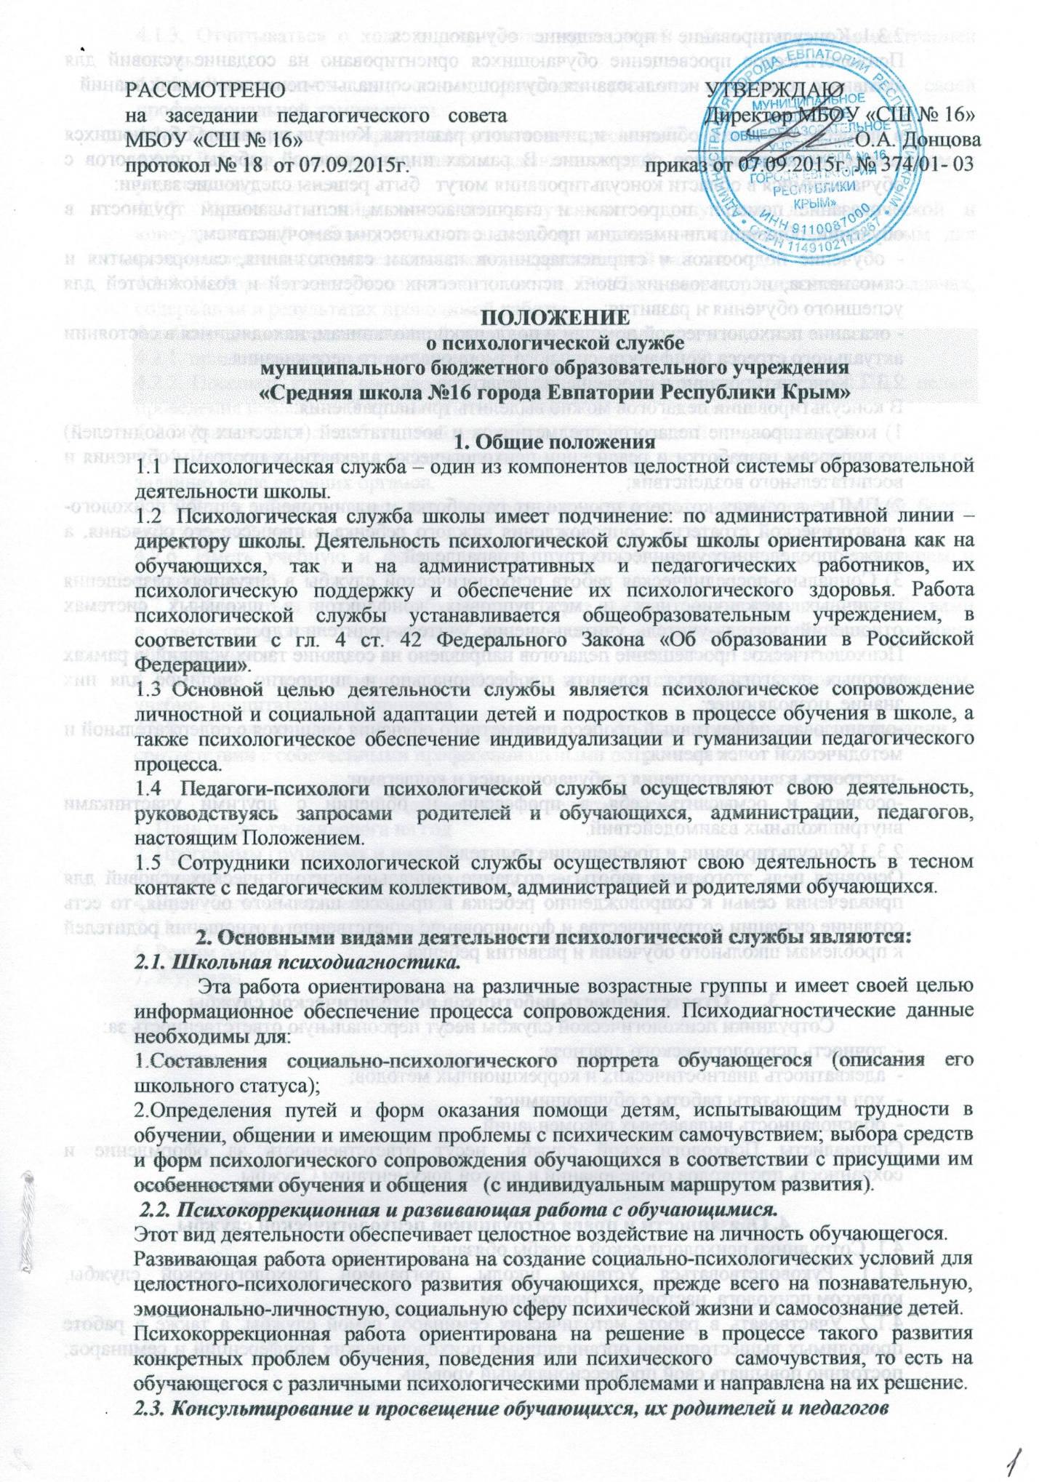

РАССМОТРЕНО  на заседании педагогического совета МБОУ «СШ № 16»  протокол № 18 от 07.09.2015г. | УТВЕРЖДАЮ  Директор МБОУ «СШ № 16»  _______________ О.А. Донцова  приказ от 07.09.2015г. № 374/01- 03

ПОЛОЖЕНИЕ
о психологической службе
муниципального бюджетного образовательного учреждения
«Средняя школа №16 города Евпатории Республики Крым»

1. Общие положения
1.1 Психологическая служба – один из компонентов целостной системы образовательной деятельности школы.
1.2 Психологическая служба школы имеет подчинение: по административной линии – директору школы. Деятельность психологической службы школы ориентирована как на обучающихся, так и на административных и педагогических работников, их психологическую поддержку и обеспечение их психологического здоровья. Работа психологической службы устанавливается общеобразовательным учреждением, в соответствии с гл. 4 ст. 42 Федерального Закона «Об образовании в Российской Федерации».
1.3 Основной целью деятельности службы является психологическое сопровождение личностной и социальной адаптации детей и подростков в процессе обучения в школе, а также психологическое обеспечение индивидуализации и гуманизации педагогического процесса.
1.4 Педагоги-психологи психологической службы осуществляют свою деятельность, руководствуясь запросами родителей и обучающихся, администрации, педагогов, настоящим Положением.
1.5 Сотрудники психологической службы осуществляют свою деятельность в тесном контакте с педагогическим коллективом, администрацией и родителями обучающихся.

2. Основными видами деятельности психологической службы являются:
2.1. Школьная психодиагностика.
Эта работа ориентирована на различные возрастные группы и имеет своей целью информационное обеспечение процесса сопровождения. Психодиагностические данные необходимы для:
1.Составления социально-психологического портрета обучающегося (описания его школьного статуса);
2.Определения путей и форм оказания помощи детям, испытывающим трудности в обучении, общении и имеющим проблемы с психическим самочувствием; выбора средств и форм психологического сопровождения обучающихся в соответствии с присущими им особенностями обучения и общения (с индивидуальным маршрутом развития).
2.2. Психокоррекционная и развивающая работа с обучающимися.
Этот вид деятельности обеспечивает целостное воздействие на личность обучающегося.
Развивающая работа ориентирована на создание социально-психологических условий для целостного-психологического развития обучающихся, прежде всего на познавательную, эмоционально-личностную, социальную сферу психической жизни и самосознание детей.
Психокоррекционная работа ориентирована на решение в процессе такого развития конкретных проблем обучения, поведения или психического самочувствия, то есть на обучающегося с различными психологическими проблемами и направлена на их решение.
2.3. Консультирование и просвещение обучающихся, их родителей и педагогов
2.3.1. Консультирование и просвещение обучающихся
Психологическое просвещение обучающихся ориентировано на создание условий для активного усвоения и использования обучающимися социально-психологических знаний

в процессе обучения, общения и личностного развития. Консультирование обучающихся может иметь различное содержание. В рамках индивидуальной работы психологов с обучающимися в области консультирования могут быть решены следующие задачи:
- оказание помощи подросткам и старшеклассникам, испытывающим трудности в обучении, общении или имеющим проблемы с психическим самочувствием;
- обучение подростков и старшеклассников навыкам самопознания, самораскрытия и самоанализа, использования своих психологических особенностей и возможностей для успешного обучения и развития;
- оказание психологической помощи и поддержки школьникам, находящимся в состоянии актуального стресса, конфликта, сильного эмоционального переживания.
2.3.2. Консультирование и просвещение педагогов
В консультировании педагогов можно выделить три направления:
1) консультирование педагогов-предметников и воспитателей (классных руководителей) по вопросам разработки и реализации психологически адекватных программ обучения и воспитательного воздействия;
2) ПМПк, в рамках которого происходит разработка и планирование единой психолого-педагогической стратегии сопровождения каждого ребенка в процессе его обучения, а также определенных ученических групп и параллелей;
3) Социально-посредническая работа психологической службы в ситуациях разрешения различных межличностных и межгрупповых конфликтов в школьных системах отношений: учитель-учитель, учитель-ученик, учитель-родители и др.
Психологическое просвещение педагогов направлено на создание таких условий, в рамках которых педагоги могут получить профессионально и личностно значимое для них знание, позволяющее:
-организовать эффективный процесс предметного обучения учащихся с содержательной и методической точек зрения;
-построить взаимоотношения с обучающимися и коллегами;
-осознать и осмыслить себя в профессии и общении с другими участниками внутришкольных взаимодействий.
2.3.3 Консультирование и просвещение родителей
Основная цель этого вида работы – создание социально-психологических условий для привлечения семьи к сопровождению ребенка в процессе школьного обучения, то есть создание ситуации сотрудничества и формирование ответственного отношения родителей к проблемам школьного обучения и развития ребенка

3. Ответственность работников психологической службы
Сотрудники психологической службы несут персональную ответственность за:
- точность психологического диагноза;
- адекватность диагностических и коррекционных методов;
- ход и результаты работы с обучающимися;
- обоснованность выдаваемых рекомендаций.
Специалисты Психологической службы несут ответственность за оформление и сохранность протоколов обследований и другой документации Службы.

4. Обязанности и права сотрудников психологической службы
4.1. Сотрудники психологической службы обязаны:
4.1.1. Руководствоваться Уставом школы, программой психологической службы, кодексом психолога, настоящим Положением.
4.1.2. Участвовать в работе методических семинаров самой службы, а также в работе проводимых вышестоящими организациями психологических конференций и семинаров; постоянно повышать свой профессиональный уровень.
4.1.3. Отчитываться о ходе и результатах проводимой работы перед администрацией школы.
4.1.4. Рассматривать запросы и принимать решения строго в пределах своей профессиональной компетенции.
4.1.5. В решении всех вопросов исходить из интересов ребёнка.
4.1.6. Работать в тесном контакте с администрацией, педагогическим коллективом и родителями учащихся.
4.1.7. Хранить в тайне сведения, полученные в результате диагностической и консультативной работы, если ознакомление с ними не является необходимым для осуществления педагогического аспекта коррекционной работы.
4.1.8. Информировать участников педсоветов, ПМПк, администрацию школы о задачах, содержании и результатах проводимой работы.
4.2. Сотрудники психологической службы имеют право:
4.2.1. принимать участие в педсоветах, ПМПк, заседаниях МО и т.д.
4.2.2. Посещать уроки, внеклассные и внешкольные мероприятия, занятия ГПД с целью проведения наблюдений за поведением и деятельностью учащихся.
4.2.3. Знакомиться с необходимой для работы педагогической документацией.
4.2.4. Проводить в школе групповые и индивидуальные психологические исследования по заданию выше стоящих органов.
4.2.5. Вести работу по пропаганде психолого-педагогических знаний путём лекций, бесед, выступлений, тренингов и др.
4.2.6. Иметь учебную и факультативную нагрузку в соответствии с образованием и квалификацией.
4.2.7. Обращаться в случае необходимости через администрацию школы с ходатайствами в соответствующие организации по вопросам, связанным с оказанием помощи обучающемуся.
4.2.8. Ставить перед администрацией школы вопросы, связанные с совершенствованием учебно- воспитательного процесса.
4.2.9. Определять и выбирать направления и формы повышения квалификации в соответствии с собственными профессиональными потребностями.

5. Документация педагога-психолога
1. План педагога-психолога на год
2. Программы групповых и индивидуальных занятий
3. Список детей, нуждающихся в помощи педагога-психолога
4. Протоколы обследований детей
5. Циклограмма педагога-психолога
6. Режим работы
7. Журналы

